Conditii de plata:
Pentru pachetul de servicii:
- 60% la confirmarea rezervarii;
- 40% cu 35 de zile inainte de plecarei
Nota:
- Tarifele sunt exprimate in euro / persoana / sejur, cazare in camera dubla (daca nu se mentioneaza astfel)
- Plata se face in euro sau in lei.
- Variantele de cazare propuse sunt orientative, in cazul indisponibilitatii acestora la momentul rezervarii, va vom oferi alternative similare.
Sejur plaja Seychelles - martie 2021
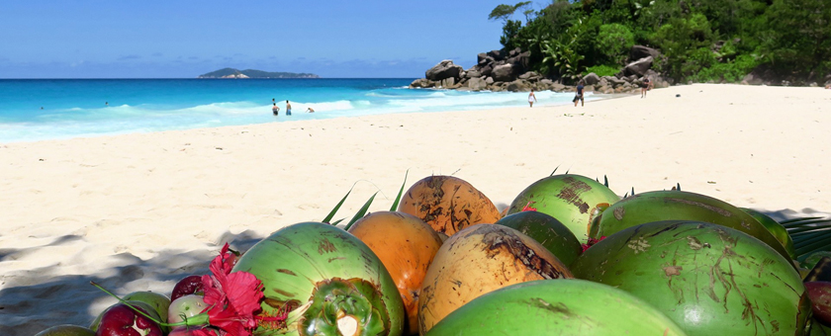
Tip Vacanta: | Sejur Plaja
Destinatie: | Seychelles
Plecare din: | BUCURESTI
Durata: | 9 zile / 7 nopti
Date de plecare: | 04.03.2021
Tarifare: | 1.450 € tarif / persoana
Data ofertei: | 12.01.2021
Design: | Eturia
itinerar
Ziua 01: PLECARE DIN BUCURESTI
Bilet de avion pentru zbor international Bucuresti - Seychelles - Bucuresti
Ziua 02: SOSIRE IN SEYCHELLES
Transfer aeroport - hotel Seychelles
Dupa sosirea pe aeroportul din Seychelles vei fi transferat la hotel.
Ziua 03-08: SEYCHELLES
Vei petrece cateva zile pe insoritele plaje din Seychelles. Programul este liber. Resorturile se intind intre gradini tropicale sau de-a lungul plajelor cu nisip alb, cu vile pe plaja sau bungalow-uri pe apa si sunt amenajate modern, cu piscine si terenuri de sport, cu baruri, restaurante si casino-uri, unde te asteapta delicioasele preparate creole, cu influente frantuzesti. Poti incerca o multitudine de sporturi acvatice, de la inot, surfing, ski nautic si parapanta, pana la snorkeling si scufundari, sau poti naviga si pescui in larg. Majoritatea plajelor din Seychelles sunt plaje virgine ce ofera linistea de care ai nevoie departe de cotidian.
Ziua 09: PLECARE DIN SEYCHELLES
Transfer hotel - aeroport Seychelles
Vei fi transferat de la hotel la aeroportul international din Seychelles.
FINAL SERVICII
Legenda:
- PVT – transfer sau tur privat efectuat cu vehicul si ghid dedicat
- SIB – tururi si transferuri in sharing base in care vehiculul/ghidul sunt impartite cu alti turisti
- B – mic dejun
- L – pranz
- D – cina
Orar de zbor:
- Plecare Bucuresti 04.03.2021 ora 06:00; Sosire Paris 04.03.2021 ora 08:25; Air France; durata 3:25
- Plecare Paris 04.03.2021 ora 17:25; Sosire Seychelles 05.03.2021 ora 06:20; Air France; durata 09:55
- Plecare Seychelles 12.03.2021 ora 08:20; Sosire Paris 12.03.2021 ora 15:55; Air France; durata 10:35
- Plecare Paris 12.03.2021 ora 19:00; Sosire Bucuresti 12.03.2021 ora 22:50; Air France; durata 2:50
Servicii incluse:
- Bilet de avion pentru zbor international Bucuresti - Seychelles - Bucuresti
- Cazare 7 nopti la hotelurile mentionate, in tipul de camere specificat:
- Toate tururile si transferurile in conformitate cu itinerarul
- Toate taxele de intrare la obiectivele turistice mentionate in program
- Ghid local vorbitor de limba engleza pentru tururile si transferurile incluse
- Asigurarea complexa de calatorie
- Serviciu telefonic de urgente 24/7
- Transportul se va face in sharing basis, impreuna cu alti turisti
Servicii suplimentare:
- Early check-in, late check-out
- Mesele nespecificate in program
Tarife servicii si zboruri internationale
Optiune cazare:
Tarif: | 1.450 € / persoana
Zbor: | Air France din Bucuresti
Perioada calatoriei: | 04 mar 2021 - 12 mar 2021

Hotel | Tip camera | Locatie | MESE:
BERJAYA BEAU VALLON BAY 3* sup. | Deluxe Chalet | Mahe | Mic dejun
Optiune cazare:
Tarif: | 1.510 € / persoana
Zbor: | Air France din Bucuresti
Perioada calatoriei: | 04 mar 2021 - 12 mar 2021

Hotel | Tip camera | Locatie | MESE:
AVANI SEYCHELLES BARBARONS RESORT & SPA 4* | Avani Standard Room | Mahe | Mic dejun
Optiune cazare:
Tarif: | 1.670 € / persoana
Zbor: | AIR FRANCE din Bucuresti
Perioada calatoriei: | 04 mar 2021 - 12 mar 2021

Hotel | Tip camera | Locatie | MESE:
CORAL STRAND 4* | Coral Ocean View Room | Mahe | Mic dejun
Optiune cazare:
Tarif: | 2.140 € / persoana
Zbor: | Air France din Bucuresti
Perioada calatoriei: | 04 mar 2021 - 12 mar 2021

Hotel | Tip camera | Locatie | MESE:
KEMPINSKI RESORT SEYCHELLES 5* | Hill View Room | Mahe | Mic dejun
Optiune cazare:
Tarif: | 2.750 € / persoana
Zbor: | Air France din Bucuresti
Perioada calatoriei: | 04 mar 2021 - 12 mar 2021

Hotel | Tip camera | Locatie | MESE:
CONSTANCE EPHELIA 5* | Junior Suite | Mahe | Demipensiune
DATE PLECARE: 04.03.2021
TERMENE SI CONDITII DE PLATA
Conditii de plata:
Pentru pachetul de servicii:
- 60% la confirmarea rezervarii;
- 40% cu 35 de zile inainte de plecarei
Nota:
- Tarifele sunt exprimate in euro / persoana / sejur, cazare in camera dubla (daca nu se mentioneaza astfel)
- Plata se face in euro sau in lei.
- Variantele de cazare propuse sunt orientative, in cazul indisponibilitatii acestora la momentul rezervarii, va vom oferi alternative similare.
CONTEXT COVID-19 - doar pentru destinatiile care solicita test
Eturia iti pune la dispozitie serviciul de programare la o clinica acreditata pentru efectuarea testului molecular COVID- 19. Costul testului nu este inclus in pachetul de servicii si are un tarif de 285 RON.
CONSIDERATII GENERALE:
Mentionam ca variantele de cazare sunt disponibile la aceasta data. Eturia nu poate garanta disponibilitatea lor decat in momentul rezervarii. In cazul in care una dintre optiunile de cazare devine indisponibila va vom oferi alternative similare.
Eturia este agentie specializata in vacante tailor made si concretizeaza sloganul design your holiday in gasirea celor mai potrivite solutii de vacanta, in acord cu visele si dorintele dumneavoastra. In spiritul acestei idei, programul prezentat mai sus este integral customizabil, in functie de dorintele dumneavoastra, spre a va oferi cea mai potrivita optiune. Astfel, se pot modifica urmatoarele optiuni: tipul de cazare si tipul de camere, serviciile incluse, adaugarea serviciilor optionale, vizitarea altor obiective decat cele mentionate, extinderea/scurtarea duratei sederii la fiecare locatie, includerea/excluderea anumitor locatii/obiective, scurtarea duratei turului si continuarea acestuia intr-o alta zona.
Inainte de plecare, Eturia va pune la dispozitie brosuri personalizate in limba romana pentru excursie, cu detalii si fotografii despre toate obiectivele pe care le veti vizita pe durata circuitului, precum si informatii complete despre tara, bazate atat pe experienta personala cat si pe cea a partenerilor locali din tara de destinatie.
Pe durata calatoriei veti avea la dispozitie 24/7 un numar de telefon pentru urgente, atat de la Eturia, cat si de la partenerii nostri locali.
Va stam la dispozitie pentru orice informatie suplimentara.
Va multumim ca ati ales serviciile Eturia.
VACANTE MINUNATE!

